Uitvoer 1; 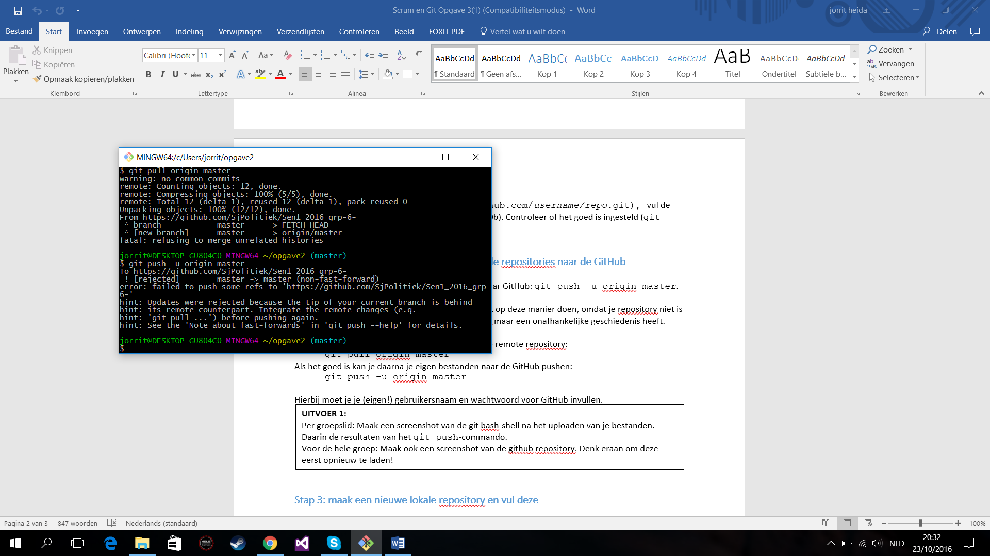

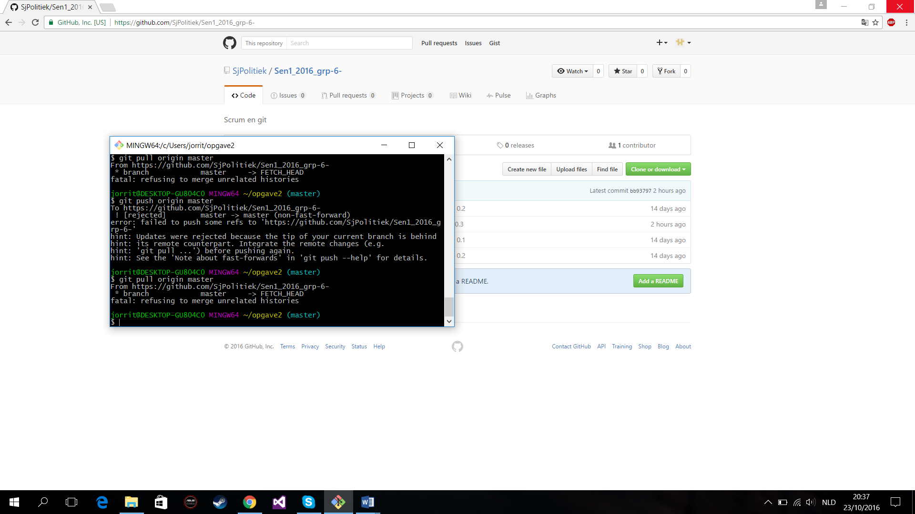

Git bash weigert te pullen :/

En bij git pull origin master –allow-unrelated-histories moet ik een bericht toevoegen om uit te leggen waarom ik moet mergen maar hij wil t bericht niet committen en ik kom niet langs dat scherm